**众筹版机器人API使用说明**

**注：**

启动客户端的命令为：”nohup sudo python3 /home/pi/DRrobot/DRboot.py &”

启动客户端的命令为：”nohup sudo python3 -u /home/pi/DRrobot/DRboot.py>/home/pi/DRrobot/output.py &”

**目录**

一、API说明

二、状态码说明

三、DUP连接和摄像头连接

**一、API说明**

**（1）/v1/token POST**

说明：创建令牌

发送：昵称和密码。可以是系统默认的昵称和密码（昵称：ORIGAKER-2018001，密码：ORIGAKER-2018001，用户不可更改）或者是用户创建的昵称和密码

返回：

成功：201新创建的令牌

失败：401

示例：

系统默认的昵称和密码获取令牌：

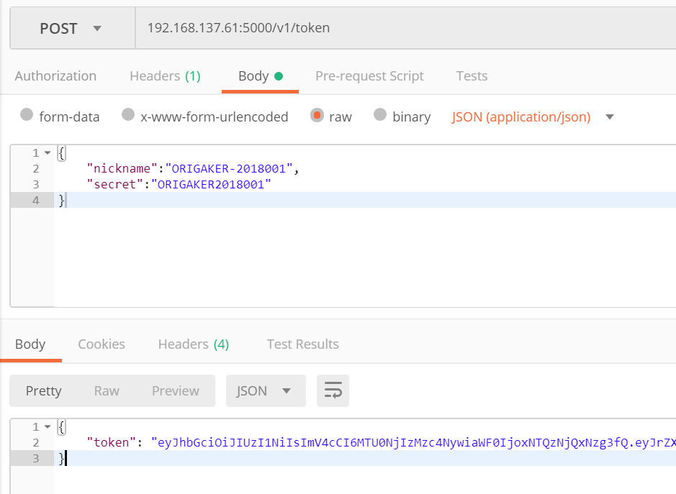

用户自定义的昵称和密码获取令牌：

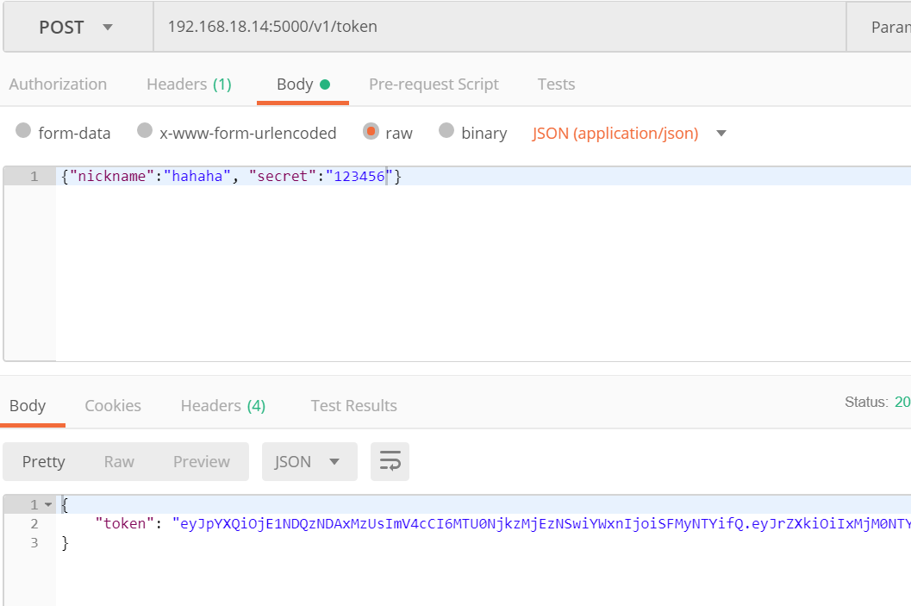

**令牌的使用**：

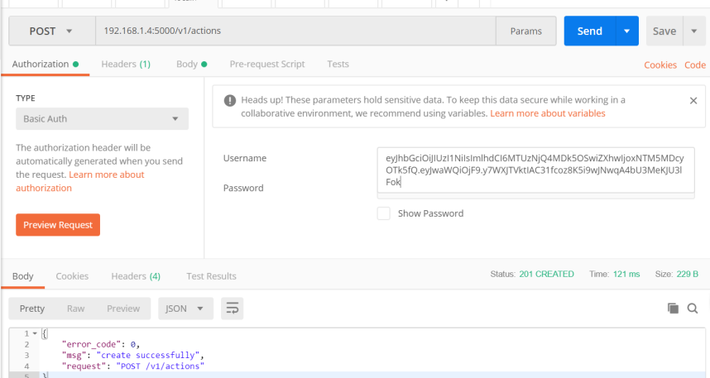

如果令牌不正确则无法正常访问：

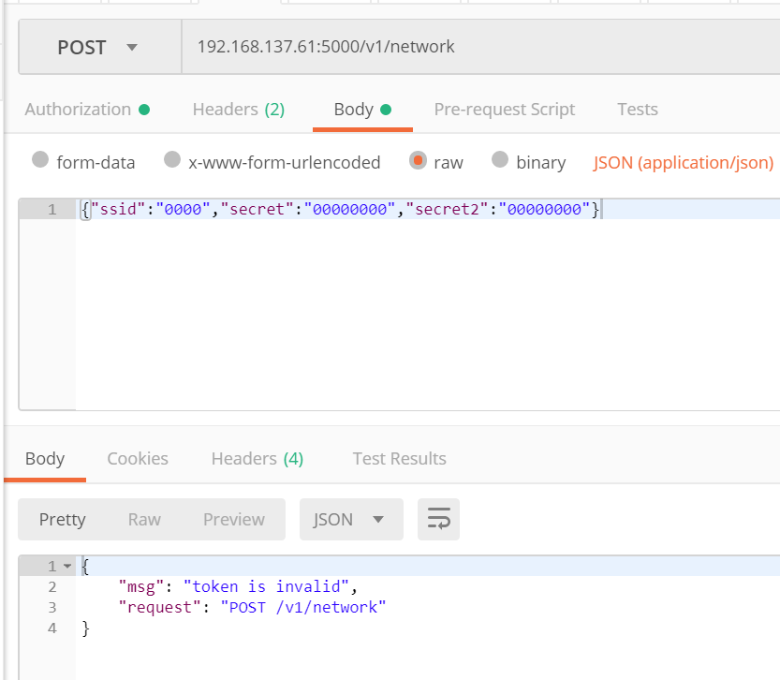

**（2）/v1/token/content POST**

说明：获取令牌信息，包括：令牌创建和到期时间

发送：令牌

返回：

成功：200令牌信息

失败：401

示例：

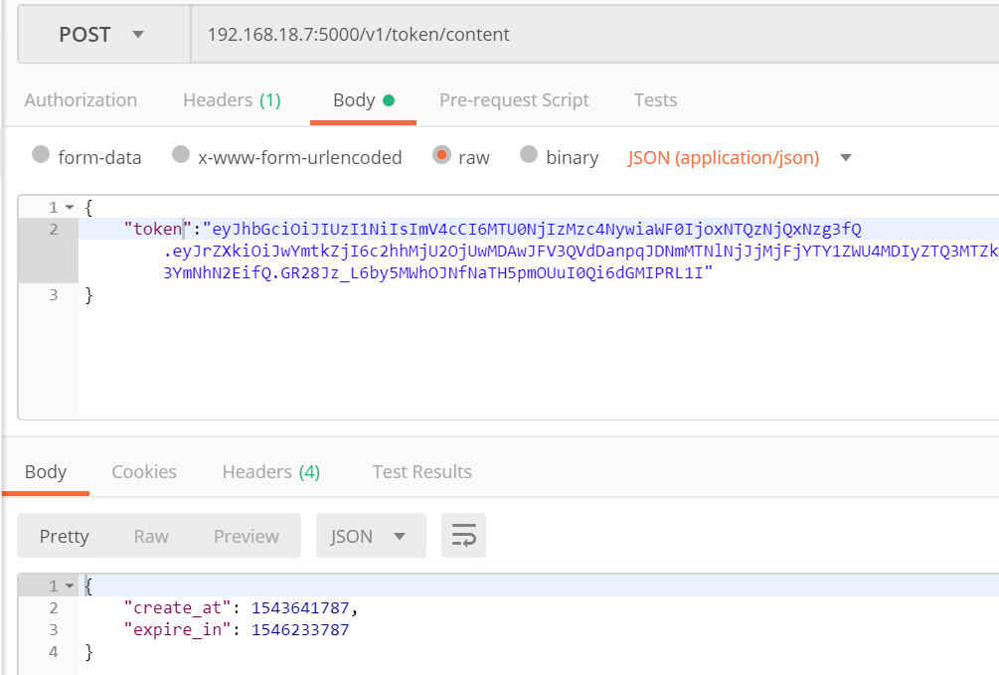

**（3）/v1/password POST**

说明：创建和更改（覆盖）用户自定义昵称和密码，需要携带令牌。

1）系统默认的用户名和密码（用户不可更改），用户名：ORIGAKER-2018001，密码：ORIGAKER-2018001

2）用户自己创建的昵称和密码只允许有一个

发送：昵称和密码

返回：

成功：201

失败：500

示例：

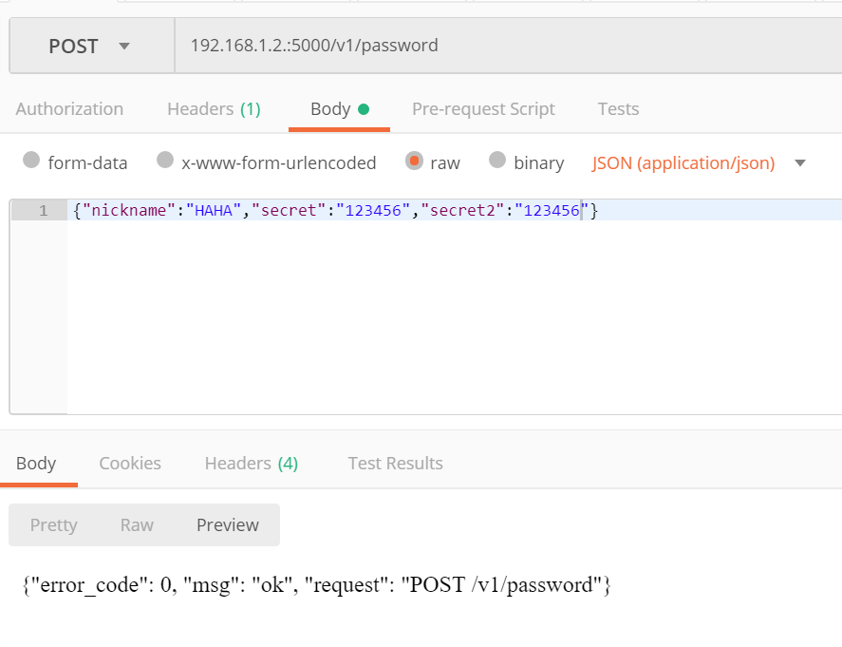

**（4）/v1/actions GET**

说明：获取txt动作列表（用户自定义的动作）

返回：

成功：200动作名称

失败：500

示例：

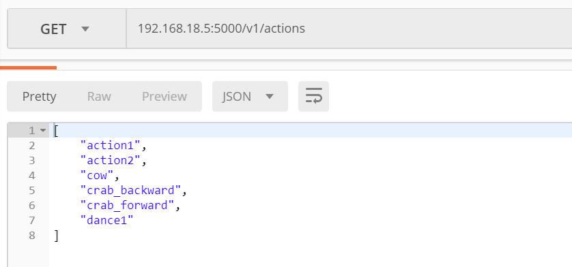

**（5）/v1/actions/<action_name> GET**

说明：得到指定txt动作（用户自定义的动作），需要携带令牌

返回：

成功：200动作名称、内容

失败：404

示例：

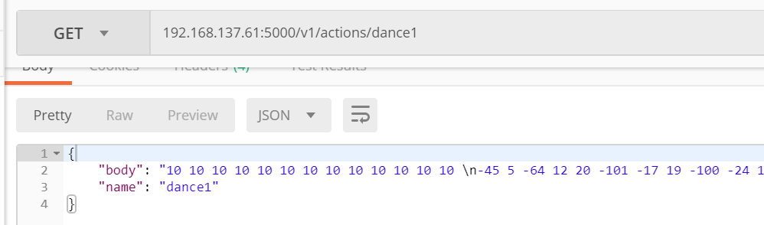

**（6）/v1/actions POST**

说明：创建txt动作，需要携带令牌，用户创建的txt动作保存在树莓派的“/home/pi/DRrobot/app/DR/actions/user/”文件夹下

发送：201动作名称、内容

返回：

成功：201

失败：500或503有其他指令在执行

示例：

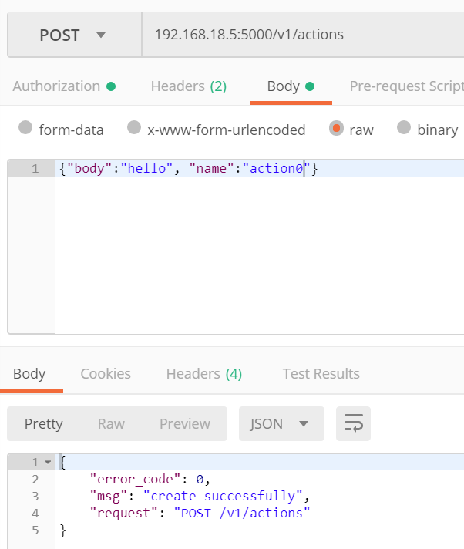

如图，树莓派中同时增加了action0.txt文件

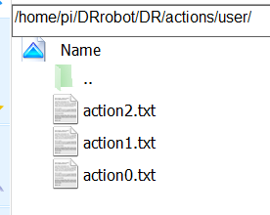

**（7）/v1/actions/<action_name> DELETE**

说明：删除指定txt动作，需要携带令牌

返回：

成功：204

失败：404或500

示例：

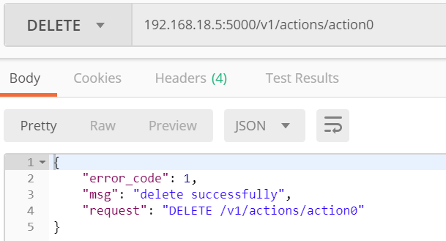

**（8）/v1/actions/<action_name> PUT**

说明：修改指定txt动作，需要携带令牌：

1）修改url中的动作名称”action2”为”action0”：参数”body”为空，即”body”=””

2）修改url中的动作”action2”的内容为”hello”：参数”name”为空，即”name”=””

3）修改url中的动作”action2”的名称为”action0”,内容为”hello”，两个参数均不为空

发送：要修改的动作名称和内容

返回：

成功：204

失败：404或500

示例：

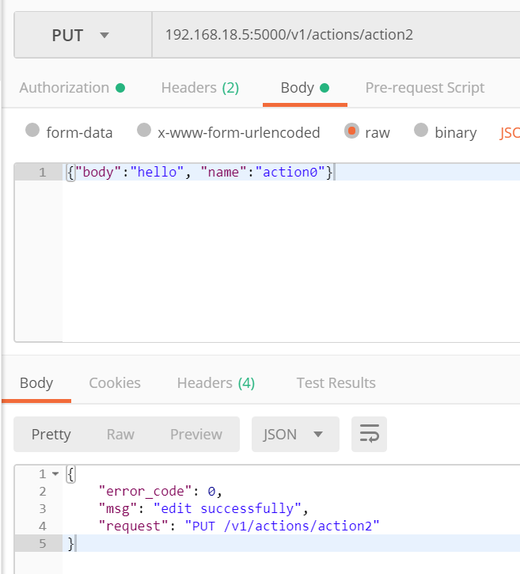

action2.txt被替换为action0.txt

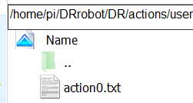

**注：（9）~（13）参照（4）~（8）**

**（9）/v1/codes GET**

说明：得到python代码列表

**（10）/v1/codes/<code_name> GET**

说明：得到指定python代码，需要携带令牌

**（11）/v1/codes POST**

说明：创建python代码，需要携带令牌

**（12）/v1/codes/<code_name> DELETE**

说明：删除指定python代码，需要携带令牌

**（13）/v1/codes/<code_name> PUT**

说明：修改指定python代码，需要携带令牌

**（14）/v1/network POST**

说明：为机器人配置wifi网络，需要携带令牌。

默认wifi：SSID：ORIGAKER-2018001，密码：ORIGAKER-2018001；

系统默认wifi拥有最高的优先级；

包括系统默认wifi在内最多可以保存5个wifi网络；

最新添加的网络**重启后**会拥有第二高优先级，

发送：wifi网络的ssid和密码

返回：

成功：201

失败：500

示例：

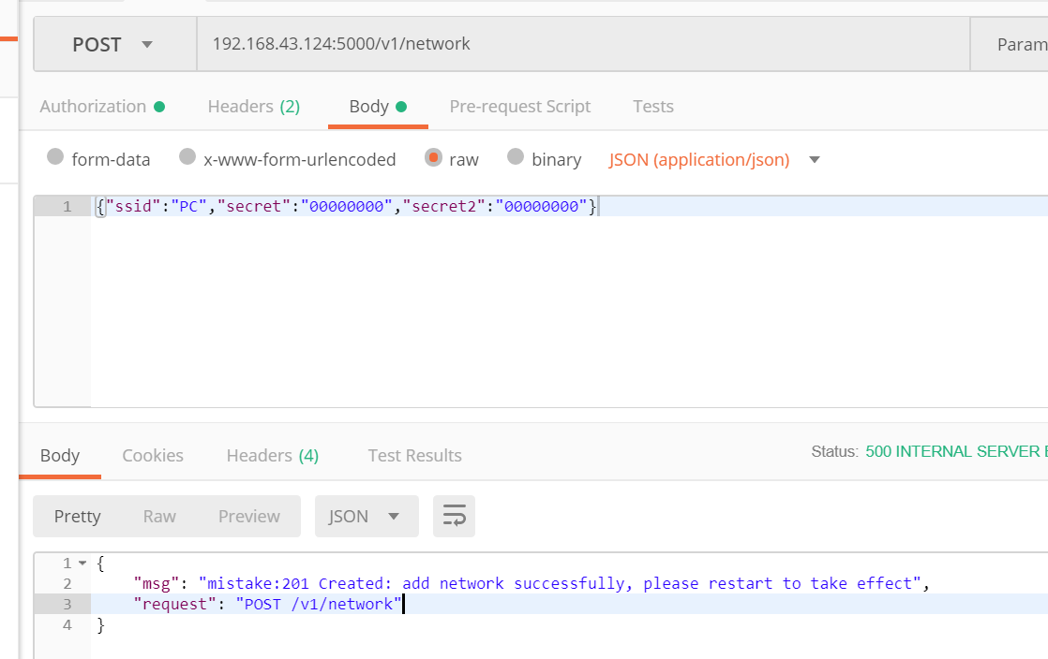

**（15）/v1/network DELETE**

说明：删除除系统wifi和当前wifi之外所有保存的网络

返回：

成功：204

失败：500

示例：

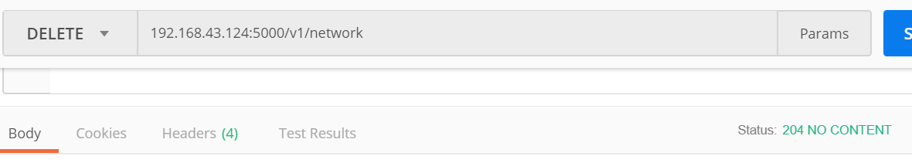

**（16）/v1/network GET**

说明：得到可连接无线网络列表

返回：

成功：200可连接无线网络列表

失败：500

示例：

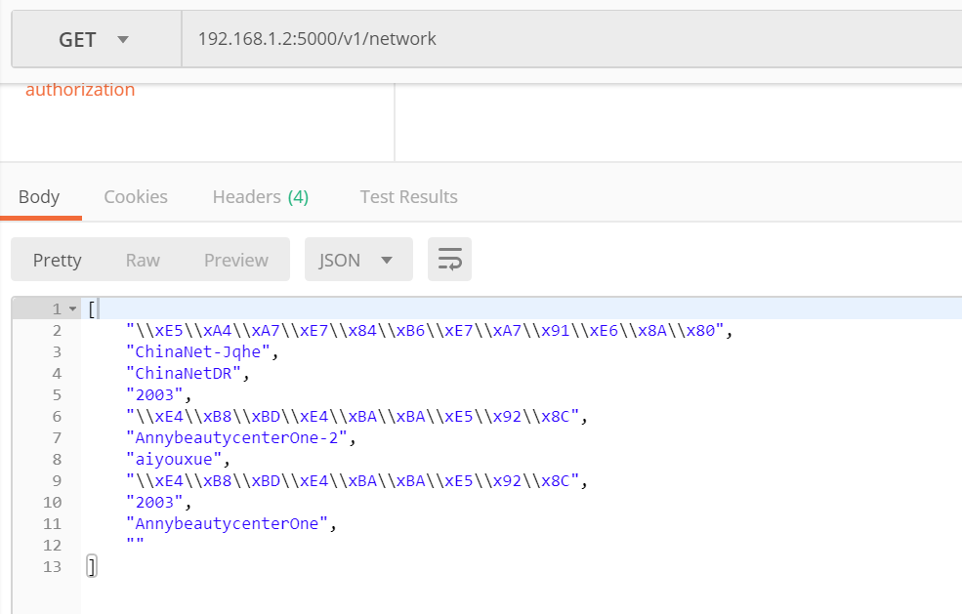

**（17）/v1/camera GET**

说明：连接摄像头

返回：

成功：200摄像头IP地址

失败：500

示例：

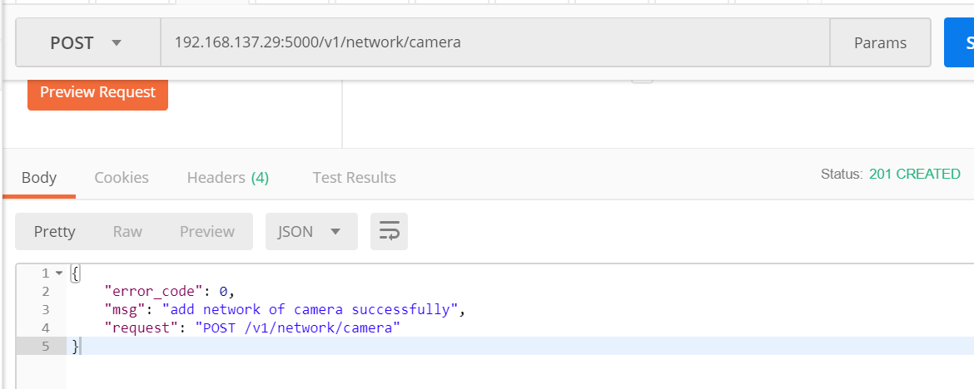

**（18）/v1/camera/close GET**

说明：关闭摄像头

成功：200

失败：500

示例：

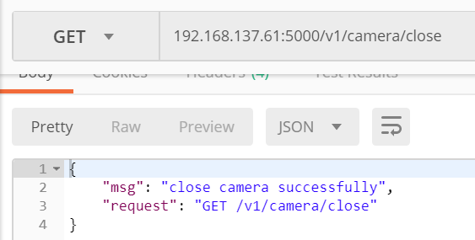

**（19）/v1/states GET**

说明：得到机器人状态信息，**包括：当前连接网络IP地址、机器人姿态、电源电量、机器人ID、当前网络SSID、BSSID、机器人是否正常工作**

返回：

成功：200机器人状态信息

失败：500

示例：

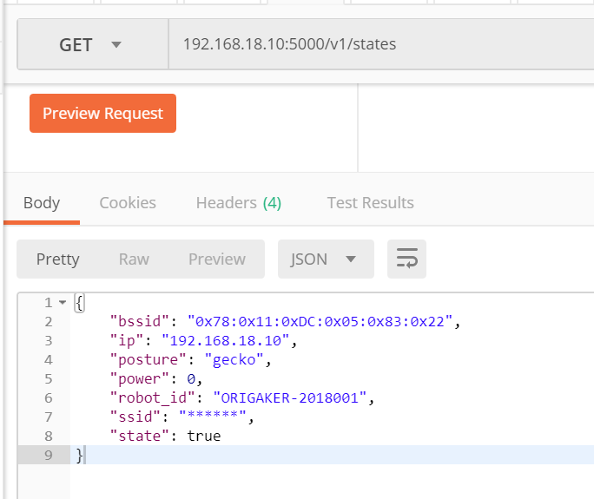

**（20）/v1/states/close GET**

说明：更新信息，关闭树莓派

**（21）/v1/instructs POST**

说明：发送指令

发送：指令类型（instruct_type）、参数1（para1：字符串）、参数2（para2：整数）

返回：

成功：200或204

失败：500或503

1.暂停PAUSE:

指令类型：1001

参数1：无

参数2：无

示例：

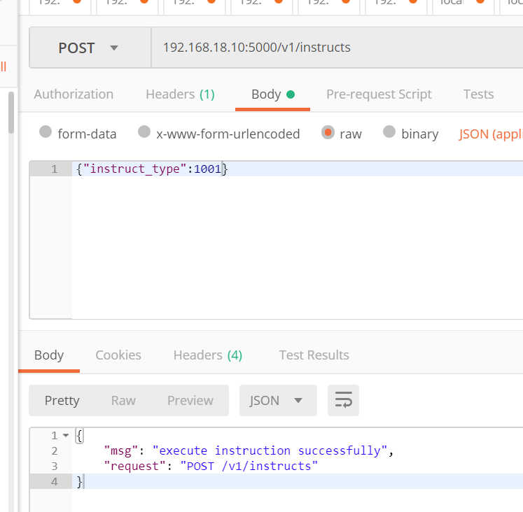

2.继续CONTINUE:

指令类型：1002

参数1：无

参数2：无

3.停止STOP：

指令类型：1003

参数1：无

参数2：无

4.复位RESET：

指令类型：1004

参数1：无

参数2：无

5.读取动作帧

指令类型：2001

参数1：无

参数2：无

返回：angle list和mode list

示例：

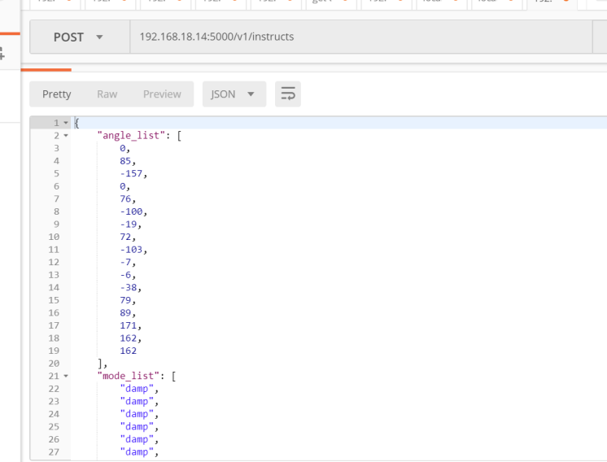

6.执行动作帧

指令类型：2002

参数1：action body（参考 **/actions POST** 的body）

参数2：速度

示例：

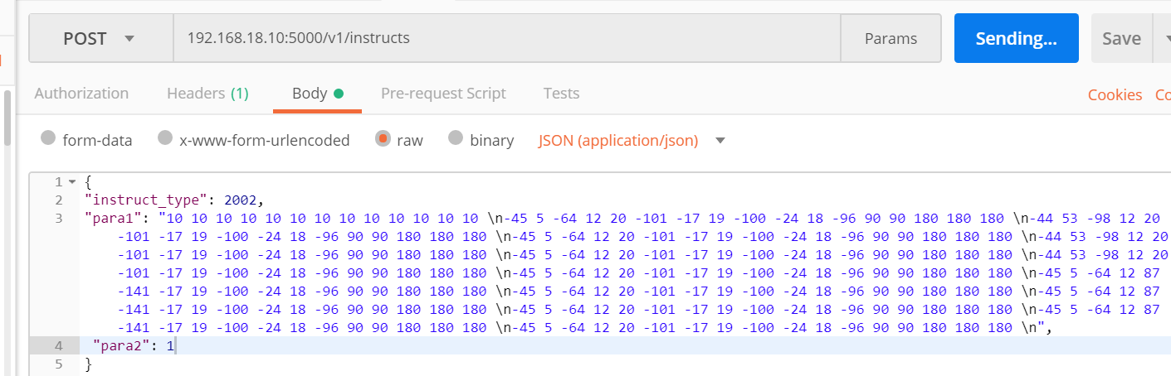

7.执行用户不可更改的txt文件：

指令类型：3001：

参数1：文件名

参数2：速度

8.执行用户可更改的txt文件：

指令类型：3002：

参数1：文件名

参数2：速度

示例：

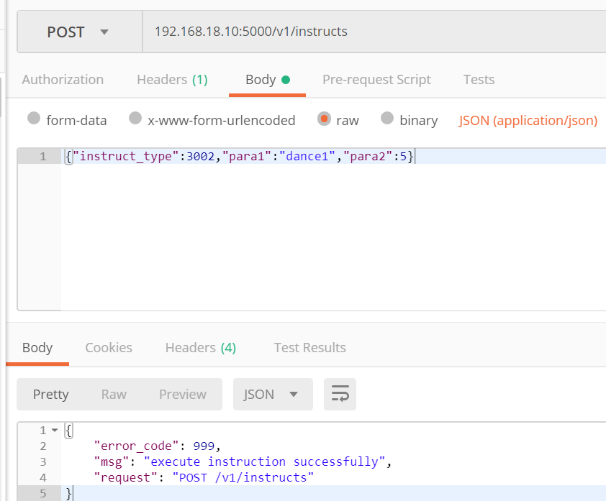

9.执行用户不可更改的python代码：

指令类型：4001：

参数1：文件名

参数2：速度

10.执行用户可更改的python代码：

指令类型：4002：

参数1：文件名

参数2：速度

10.执行用户可即时更改的python代码：

指令类型：4003：

参数1：内容

参数2：无

11.关节：模式：

指令类型：5001

参数1：模式（“lock”、“damp”、“free”）

参数2：舵机号

12.关节：角度：

指令类型：5002

参数1：角度和速度（字符串,例如：“120,10”）

参数2：舵机号

13.标定：

指令类型：6000

参数1：无

参数2：舵机号

14.语音

指令类型：7000

参数1：指令代码

参数2：无

**（22）/v1/output GET**

说明：获取执行结果，需要携带令牌。

返回：

成功：200

失败：404

示例：

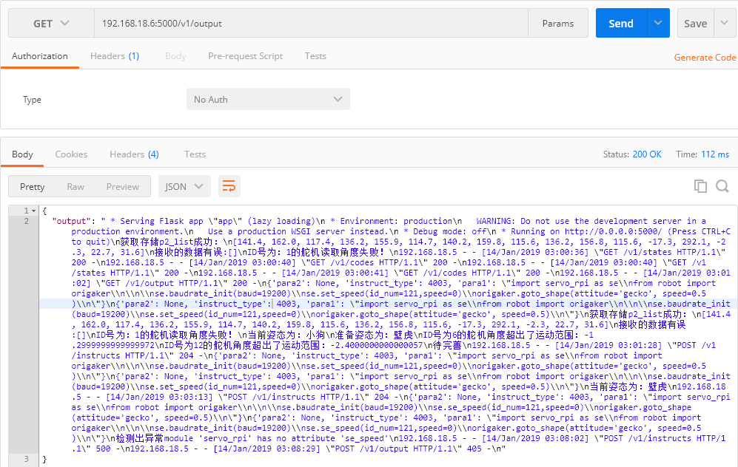

**（23）/v1/update/<filename> GET**

说明：从网站获取更新的版本，需要携带令牌。

返回：

成功：204

失败：404

示例：

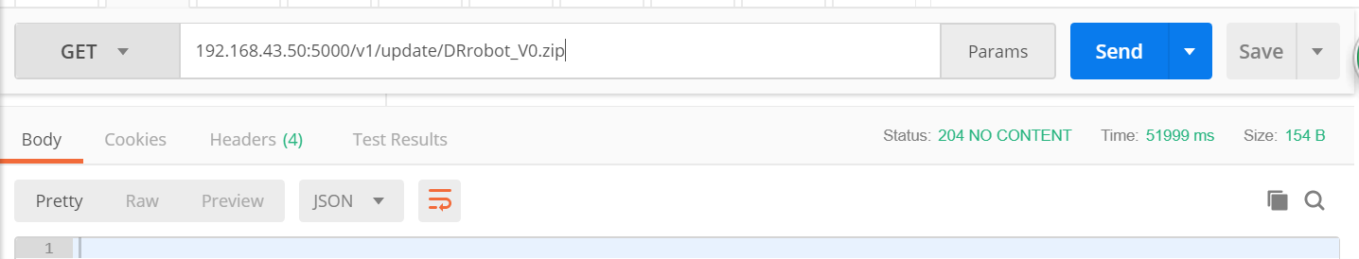

下载前：

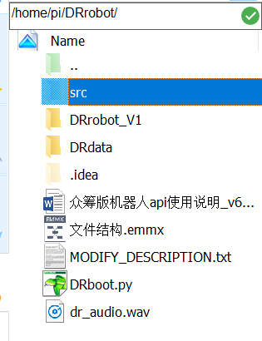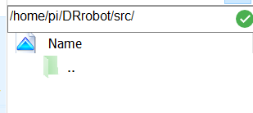

下载中：

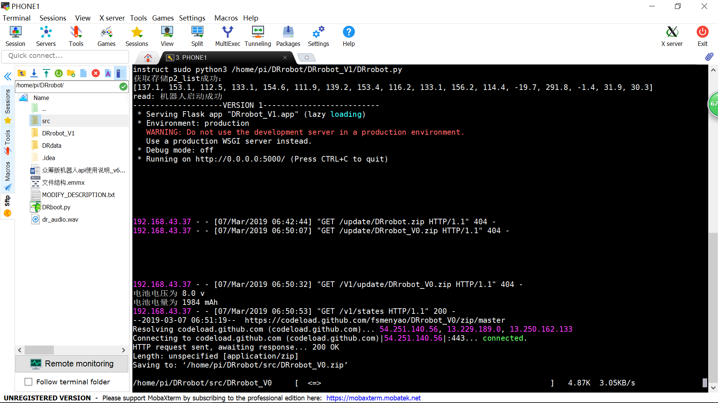

下载后：

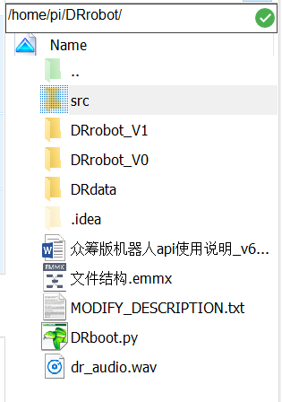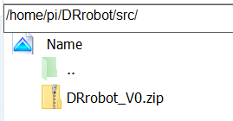

**二、状态码说明**

200 （成功） 服务器已成功处理了请求。

201 （已创建） 请求成功并且服务器创建了新的资源。例如创建动作。

204 （无内容） 服务器成功处理了请求，但没有返回任何内容。例如执行动作的指令

400 （错误请求） 服务器不理解请求的语法。例如发送的参数有问题。  
401 （未授权） 请求要求身份验证。 对于需要登录的网页，服务器可能返回此响应。  
403 （禁止） 服务器拒绝请求。  
404 （未找到） 服务器找不到请求的网页。

500 （服务器内部错误） 服务器遇到错误，无法完成请求。

503 （服务不可用） 服务器目前无法使用（由于超载或停机维护）。 通常，这只是暂时状态。例如有其他动作在执行。

**三、DUP连接和摄像头连接**

**1.UDP连接：**

机器人监听8080端口，接收局域网内的广播（例如：192.168.18.255），如果收到内容为自己ID的字符串（例如：ORIGAKER-2018001），则返回自己的IP地址。

**2.摄像头连接：**

调用/camera接口，打开摄像头并给摄像头配网；机器人向局域网组播发送SSID和密码给摄像头配网，遵循Smart Config协议；并监听10000端口，如果与摄像头建立了连接则返回“OK”，表明成功建立了TCP连接，结束监听。